教学设计
课程基本信息
学科 | 艺术 唱游·音乐 | 年级 | 一年级 | 学期 | 春季
课题 | 第一单元 爱的摇篮  游戏乐翻天 爱的传递
编写教师 | 杨 扬 | 工作单位 | 南昌市育新学校教育集团紫金校区
指导专家 | 杨文立 | 工作单位 | 江西省教育厅教学教材研究室
指导专家 | 胡宏莉 | 工作单位 | 人民教育出版社
教学目标
1．能用不同的速度和力度演唱《儿童圆舞曲》旋律片段，并用身体动作和指挥手势表现出力度、速度的变化。
2．能用不同的速度、力度、声音和气息演唱旋律，依次传递给同学。
3．认识降记号，唱准变化音，对比感受音乐的不同色彩。
4．为《游子吟》选择合适的节奏组合，并诵读古诗。
教学内容
教学重点
体验速度、力度、声音和气息对音乐情绪的影响。
教学难点
唱准变化音。
教学过程
教学环节 | 主要师生活动
故事导入，创设情境 | 1．播放歌曲《让爱住我家》  学生随歌曲走入教室后，教师与学生一起拍手律动。  2．我的音量我做主  引导语：同学们，从满族村寨回来后，麦芽就把学会的《摇篮曲》唱给妈妈听。妈妈听后，特别感动，轻轻地对麦芽说了声“宝贝，谢谢”，你们知道妈妈是用几级音量说话的吗？  学生回答是二级音量，并用动作表现。  引导语：唱完歌后，麦芽睡觉了，此时，我们应该选择几级音量呢？  学生回答是一级音量，并用动作表现。  引导语：早上，麦芽房间里的闹钟响了，此时是几级音量?  学生选择三级音量，并模拟闹钟铃声。  师：麦芽吃过早饭，来到学校。今天是周一，晨会上，校长正在宣布上周星级班级名单，此时校长用了几级音量？  学生选择四级音量。  引导语：操场上的师生为获奖的班级热烈鼓掌，此时，是几级音量？  学生选择五级音量，并用动作表现。
感受不同的力度与速度 | 引导语：同学们，我们在生活中，会用不同的音量等级来表示声音的强弱，那在音乐中，我们会用什么来表示声音的强弱呢？  引导语：在音乐上，我们会用不同的力度来表示声音的强弱。现在我们来听一听麦芽和谷风在学校艺术节中演唱的歌曲《儿童圆舞曲》，听完后说一说麦芽和谷风是用什么力度和速度演唱歌曲的。  教师播放《儿童圆舞曲》，力度为f，速度为稍快。  引导语：小九被麦芽和谷风的歌声吸引了，她也学着演唱《儿童圆舞曲》，你们听听小九是用怎样的力度和速度来演唱歌曲的。  教师播放《儿童圆舞曲》，力度为p，速度为慢速。  教师：大家的感受真不错，在音乐中，我们会用f表示强，用p表示弱。现在，请你们模仿老师的动作，为麦芽和谷风、小九的演唱指挥吧，注意歌曲的力度和速度。  教师播放不同速度和力度的《儿童圆舞曲》，学生随音乐指挥。  引导语：老师想问问同学们，你们觉得哪种力度和速度更适合用来演唱《儿童圆舞曲》呢？  引导语：圆舞曲是一种舞曲，三拍子，情绪欢快，所以这首歌曲更适合用稍快的速度和强的力度演唱。同学们在以后的音乐学习中，也要注意这一点，要根据具体的作品来选择合适的力度和速度。  引导语：请同学们再听一听，接下来老师弹奏的旋律的力度和速度又有什么不一样呢？  教师弹奏歌曲《儿童圆舞曲》的两句旋律，第一句的力度用强，速度用稍快，第一句结尾过渡到第二句时，力度从强到弱，速度由快到慢。  引导语：同学们听得很仔细，与音量等级一样，音乐中的力度也有等级，有极弱、中弱、弱、中强、强、极强等，这些都是常用的力度记号。同样，速度也有等级，有慢速、中速、中速稍快、快速等。
学习降记号 | 引导语：同学们，学校艺术节活动丰富多彩，既有表演，又有游戏。这不，麦芽和谷风邀请我们一起参加游戏。第一个游戏是演唱旋律。  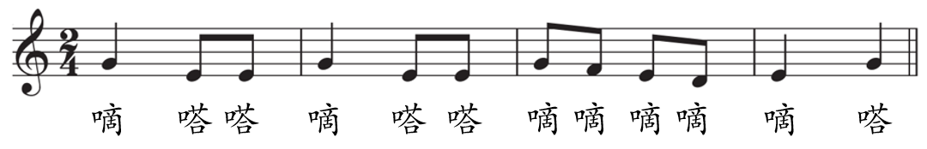  （1）学生读节奏。  （2）学生视唱乐谱，可加入手势。  引导语：同学们听一听我唱的有什么不一样？  教师演唱带变化音的乐句。  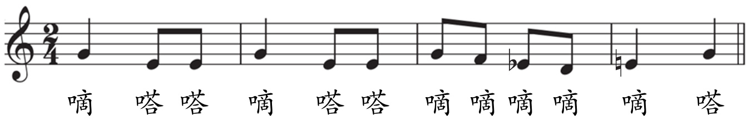  引导语：老师演唱的旋律中出现了一个音乐记号，它的名字叫降记号，它出现在mi的前面，所以mi的音高降低了。大家还记得这个记号叫什么名字吗？对了，还原记号，它的出现让mi又回到原来的音高。现在请同学们跟着老师来唱一唱这句旋律。  引导语：你们能加入歌词唱一唱吗？  学生填词完整演唱这句旋律。  引导语：为了能让我们的节目更有趣，麦芽请同学们分成三组，每组同学按照不同的力度、速度、语气演唱这条旋律。  引导语：请同学们说说，用不同的力度、速度、语气演唱，会带来什么不同的感受。
编创节奏 | 引导语：同学们，第二个游戏是即兴朗诵古诗。  教师出示古诗《游子吟》，学生朗诵。  引导语：同学们的朗诵都很相似，那有什么办法能让你们每个人的朗诵都与众不同呢？现在，老师将你们分为四组，请你们从老师提供的这些节奏型中选择你们认为合适的节奏型并自由组合，来读一读古诗。  学生分组编创节奏并朗诵古诗。  引导语：同学们真的非常有创意。现在请四组同学合作表演，接龙朗诵古诗吧。  教师：大家朗诵得真不错，希望同学们回家后给自己的爸爸妈妈表演一下。
课堂小结 | 同学们，在本单元学习中，我们不仅帮助了松鼠一家，参观了满族村寨，听到了很多《摇篮曲》，还和麦芽、谷风、小九一起参加了快乐的艺术节，收获了很多的音乐知识。相信在下次的旅程中，你们会学到更多的知识，交到更多的朋友。

